本溪市明山区文广局部门决算
（2017年）

目 录

第一部分 本溪市明山区文广局概况
- 主要职责
- 部门预算单位构成
第二部分 本溪市明山区文广局2017年部门决算表
一、2017年度收入支出决算总表
二、2017年度收入决算表
三、2017年度支出决算表
四、2017年度财政拨款收入支出决算表
五、2017年度一般公共预算财政拨款收入支出决算表
六、2017年度一般公共预算财政拨款基本支出决算表
七、2017年度政府性基金预算财政拨款收入支出决算表
八、2017年度财政专户管理资金收入支出决算表
九、2017年度一般公共预算财政拨款“三公”经费支出决算表
第三部分 本溪市明山区文广局2017年部门决算情况说明
第四部分 名词解释

第一部分 本溪市明山区文广局概况

- 主要职责
（一）贯彻执行党和国家、省、市关于文化艺术工作、广播电视工作的路线、方针、政策和国家的法律、法规。确保本区域文化事业健康发展和农网广播电视设施安全正常运行。
（二）负责拟订区文化、广电事业发展中、长期规划和年度计划，规划区文化、广电建设格局。
（三）管理全区文学、艺术事业，协调指导艺术创作和艺术生产，扶持代表性、示范性、实验性文化艺术品种，归口管理全区性重大文化活动，指导艺术教育、培训工作。
（四）管理全区社会文化事业，指导图书馆、文化馆（站）和基层文化建设及全区非物质文化遗产的传承和保护工作。
（五）指导、协调群众文化、少数民族文化、少儿文化、老年文化等各类社会文化事业的建设与发展。
（六）管理全区公共图书馆事业，指导图书文献资料的建设、开发和利用，组织推动图书馆标准化、网络化、现代化建设。
（七）负责组织、管理和指导本区农村文化工作和农村电影放映工作。
（八）负责本区的文物考古发掘、征集、考证、保护和宣传《文物保护法》及全区文物市场管理等工作。
（九）负责归口管理全区文化市场，依法取缔打击印刷出版及销售非法出版物活动；负责依法实施对全区印刷行业及印刷产品监督和检查。
（十）负责书刊、音像、娱乐等项目的审批并实施管理和监督；按有关规定审批文化经营项目和颁发文化经营许可证，指导文化市场稽查工作。
（十一）制定明山农网广播电视事业发展的战略目标和规划，监督管理全区广播电影电视节目、信息网络视听节目和公共视听播放的视听节目；指导全区广播电影电视和信息网络视听节目服务的科技工作；负责监管广播电影电视节目的传输、检测和安全播出。
（十二）承办区政府和上级主管部门交办的其他事项。
二、部门预算单位构成
构成包括：明山区文化馆、明山区图书馆、明山区文化产业发展办公室。
机构人员情况：在编人员33人,实有人数32人。

第二部分 本溪市明山区文广局2017年部门决算表 （见附件）

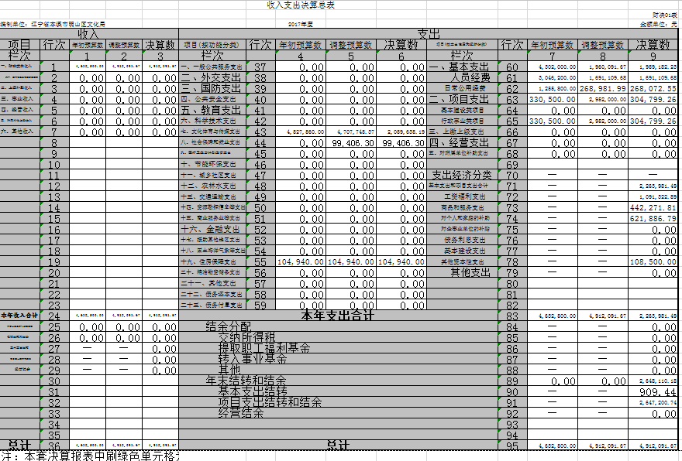

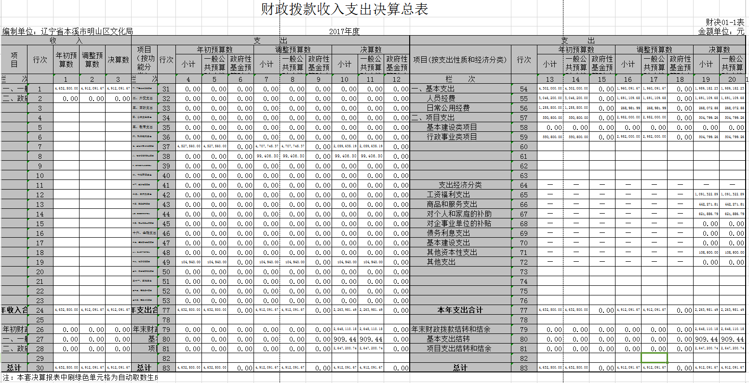

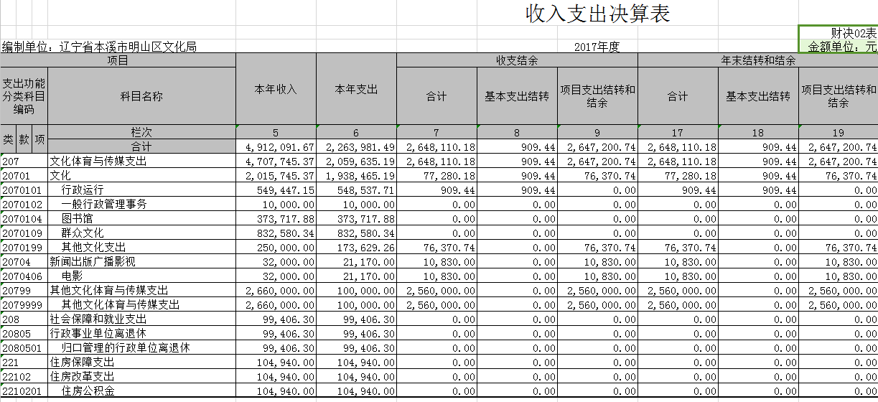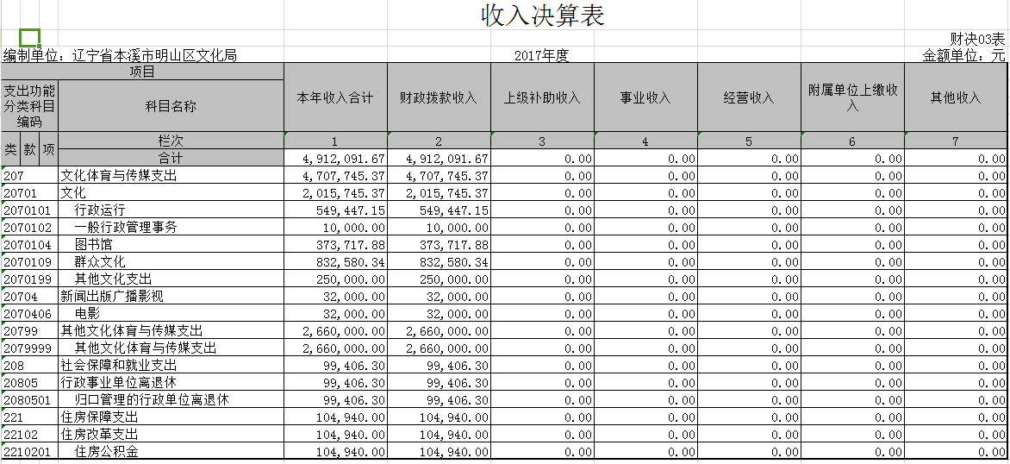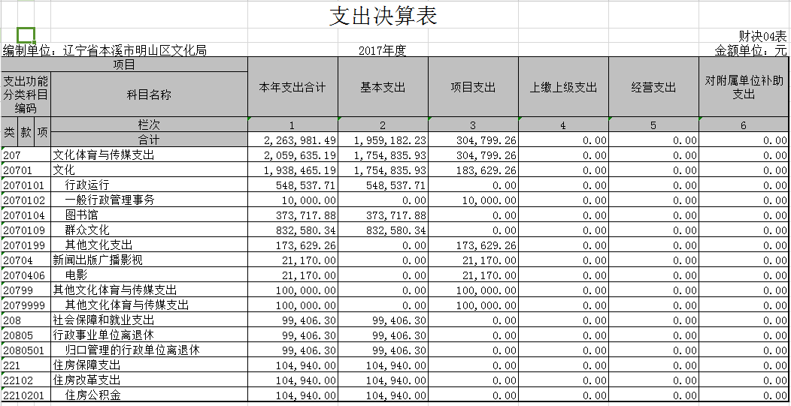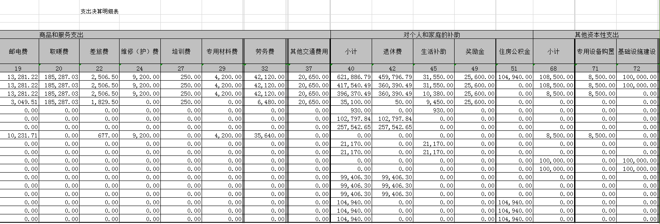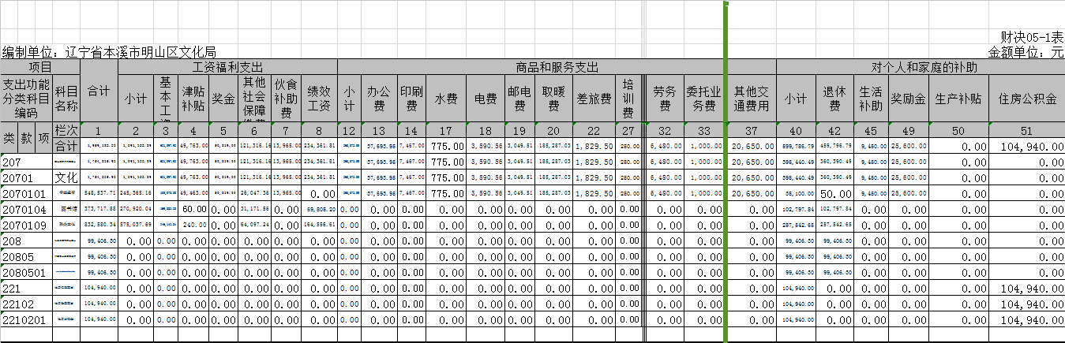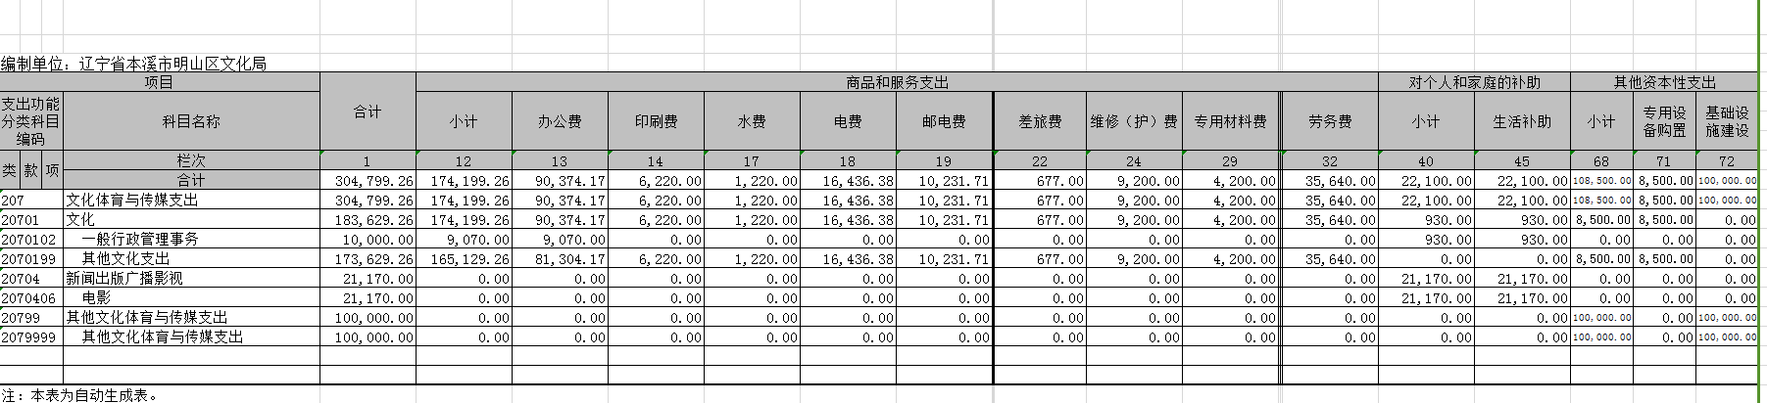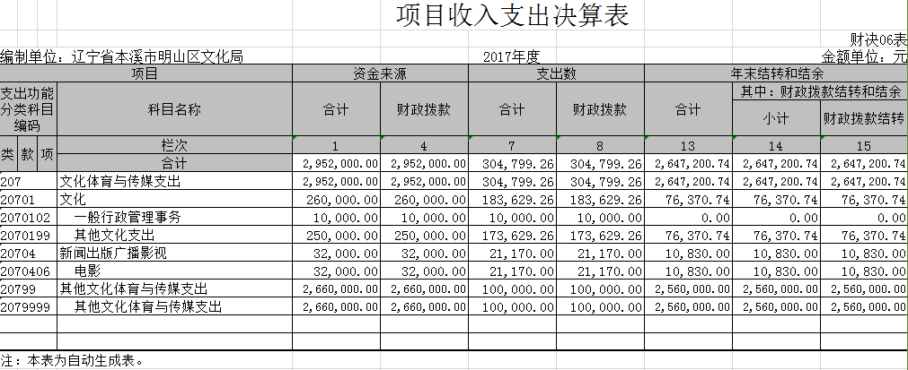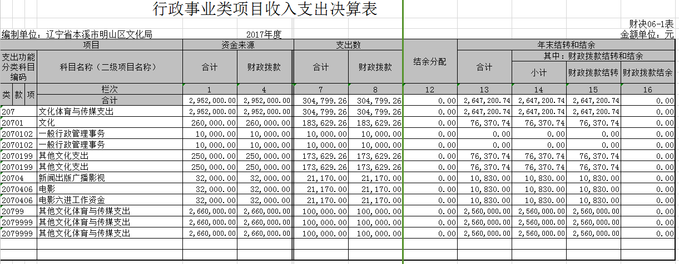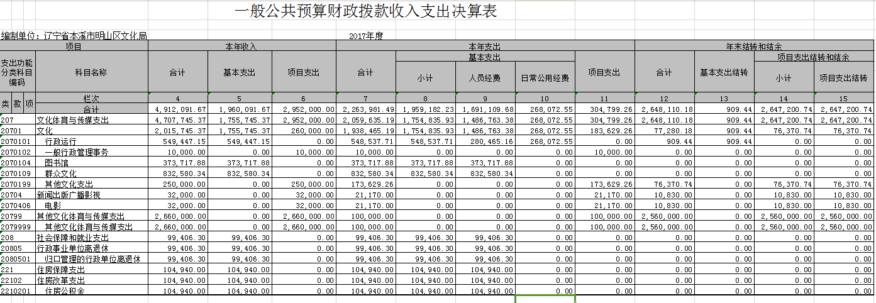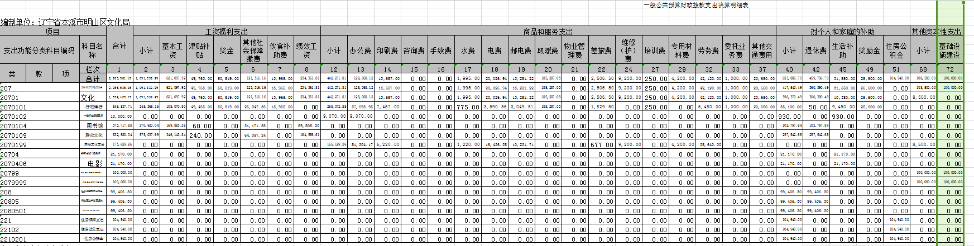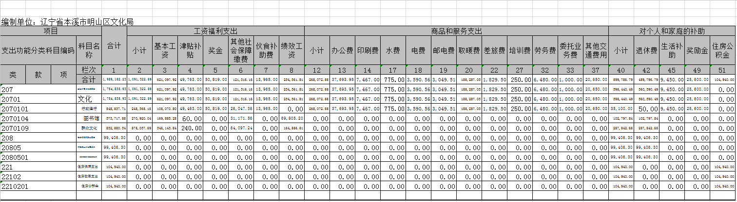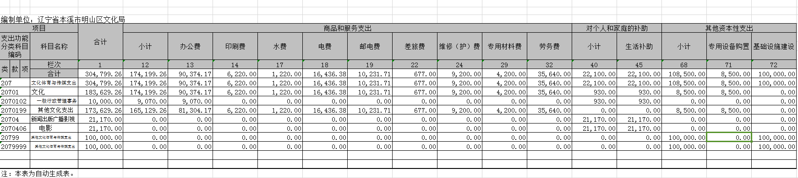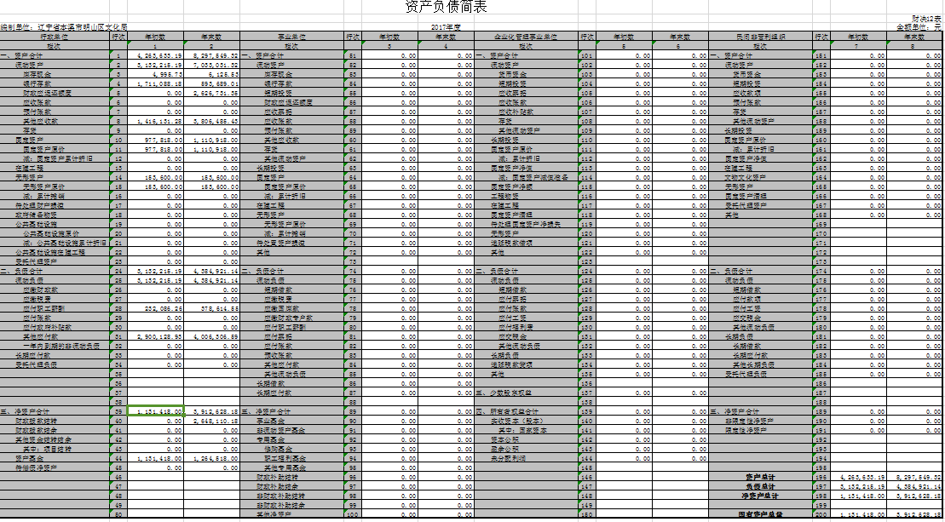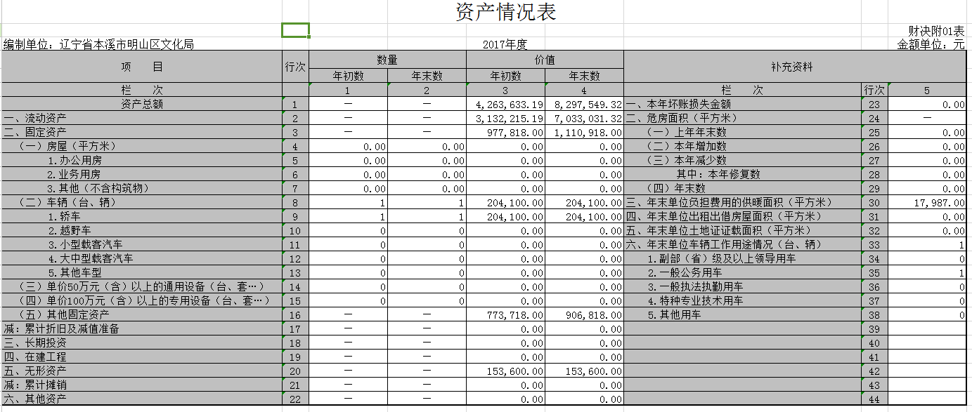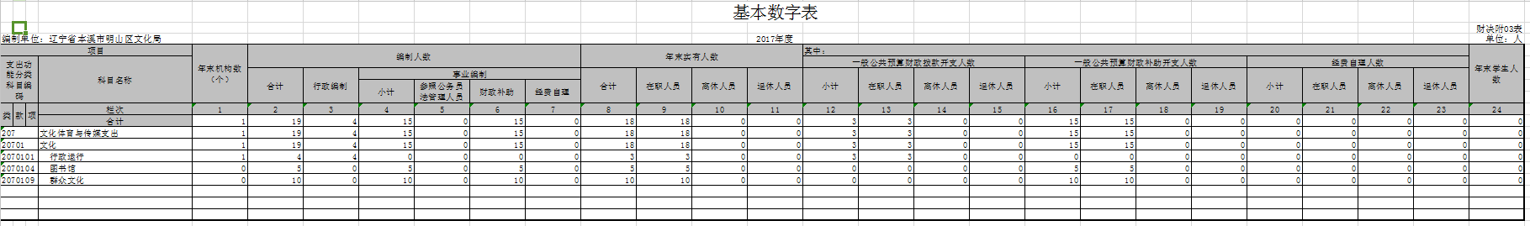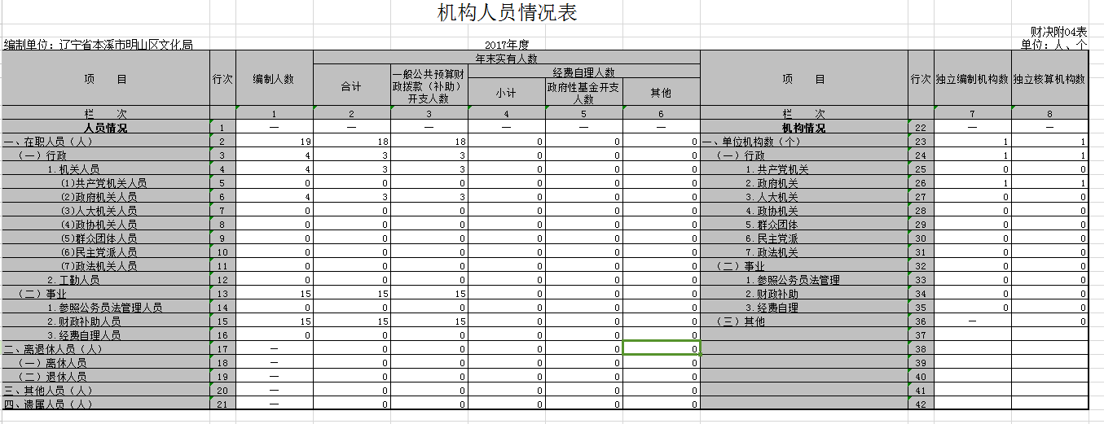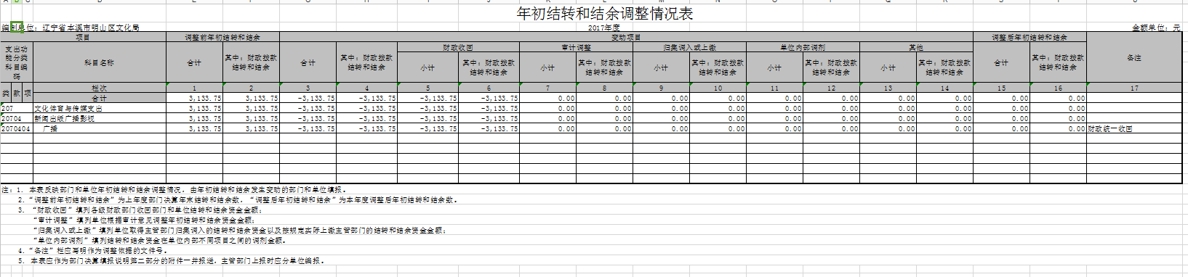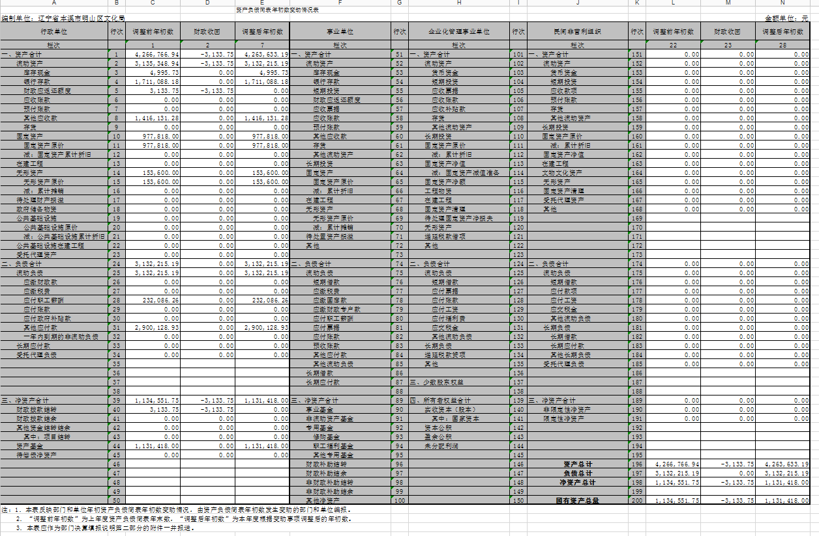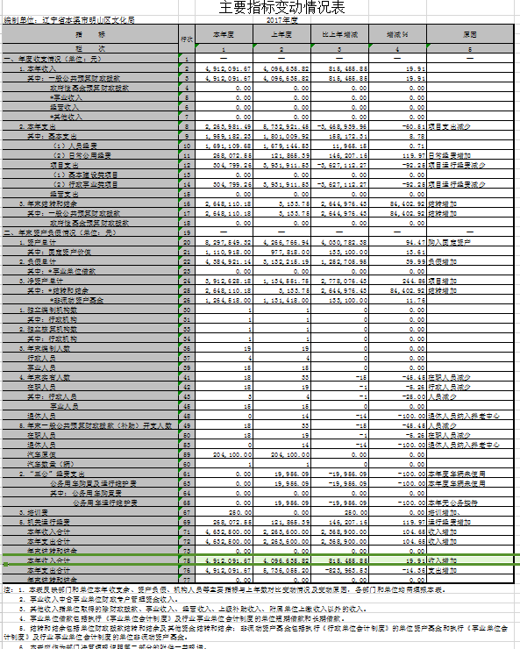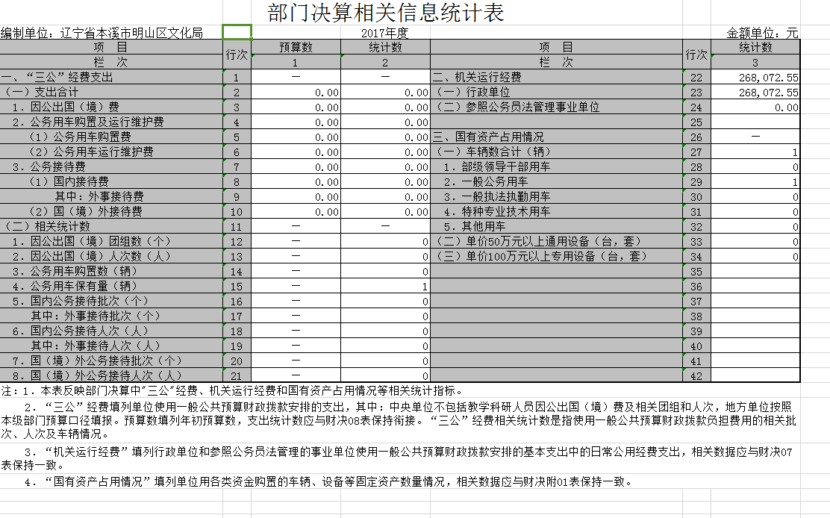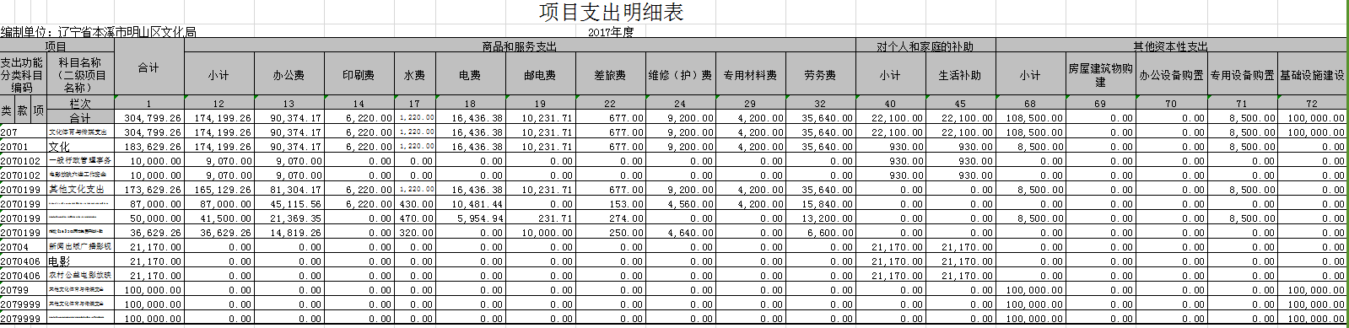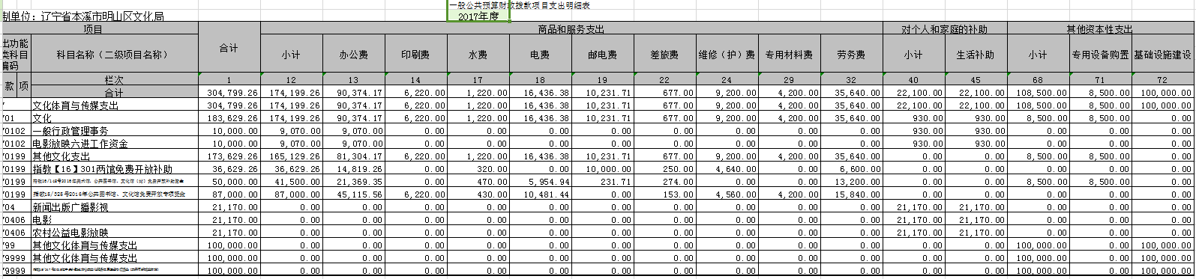

第三部分 本溪市明山区文广局2017年部门决算情况说明
- 收入支出决算总体情况
（一）收入总计491.2万元.
（二）支出总计226.4万元，包括：
1.基本支出196万元。
2.项目类支出30.5万元。
（三）年末结转和结余264.8万元
主要是年底才拨款，未及时支出。
二、公共预算财政拨款支出决算情况
（一）总体情况
财政拨款支出决算反映明山区文广局2017年整体财政拨款支出情况，既包括使用当年财政拨款发生的支出，也包括使用以前年度财政拨款结转和结余资金发生的支出。2017年度财政拨款支出226.4万元，其中：基本支出196万元，项目支出30.5万元。
（二）具体情况
2017年度财政拨款支出491.2万元，按支出功能分类科目分，包括文化体育与传媒支出206万元。
1、文化体育与传媒支出206万元，包括：基本支出175.48万元，项目支出：30.5万无。
三、一般公共预算财政拨款“三公”经费支出决算情况
2017年度一般公共预算财政拨款安排的“三公”经费支出0万元。
- 因公出国（境）费0万元
- 公务接待费0万元
3.公务用车购置及运行维护费0万元。
四、其他重要事项的情况说明
1、国有资产占用情况
截至2017年12月31日，明山区有线电视管理中心共有车辆2辆，其中：副省级以上领导干部用车0辆，一般公务用车0辆，一般执法执勤用车0辆，特种专业技术用车2辆，其他用车0辆；单位价值200万元以上大型设备0台（套）。
2、本年度没有预算绩效情况发生

第四部分 名词解释
1．“收入决算表”中其他收入的具体构成情况，说明单位从本级财政部门以外的同级单位取得的经费、从非本级财政部门取得的经费、未纳入财政专户管理的投资收益、利息收入、捐赠收入等收入情况（附表4）。
2.年末结转和结余为负数的原因说明，包括单位基本支出结转、项目支出结转和结余、事业基金结余和专用基金结余为负数的情况。
3．“支出决算明细表”中，部门转拨附属单位或者非本级预算单位的经费支出，应具体说明支出经济分类科目、去向和金额。
4.“支出决算明细表”中“其他工资福利支出”的具体构成，如用于开支编制外长期聘用人员支出，需说明开支人数及相应的支出标准。
5．“项目支出决算明细表”中列支“工资福利支出”和“对个人和家庭的补助”的依据及说明。
6.“财政专户管理资金收入支出决算表”中除教育收费以外的资金收支情况说明（需附相关文件依据）。
7.“资产负债简表”中行政事业单位 “应收账款”、“预付账款”、“其他应收款”、“应付账款”、“预收账款”、 “其他应付款”等往来账款情况说明。
8.“三公”经费总额及分项金额与年初预算数、上年决算数对比变动的原因说明，以及相关的公务用车购置及保有量、因公出国（境）团组数及人数和公务接待批次及人数等情况（附表5）。
9.行政单位、参照公务员法管理的事业单位机关运行经费支出情况，以及与上年数对比变动原因说明（附表5）。
10.政府采购支出情况，包括采购类型、采购规模和资金来源等（附表6）。
11.资产负债变动、长期投资和国有资产管理，以及对本期或者下期财务状况发生重大影响事项的说明。
12.单位内部控制自我评价情况。中央部门还应当在部门本级及各所属单位内部控制基础性评价工作的基础上，报送本部门综合性的内部控制基础性评价报告。（另附）
13.中央部门和单位预算绩效管理工作开展情况，部分重要项目以及重点支出、重大投资项目资金使用及绩效情况。中央部门一级项目的“项目支出绩效自评表”（附表7）。
14.中央部门和单位财政拨款结转和结余情况（附表8）。
15.编制和人员情况与同级编办数据差异原因的说明。
16.住房公积金管理中心住房公积金业务收支情况（附表11）。
17.“收入支出决算总表”中如调整预算数大于年初预算数，说明单位财政拨款预算和非财政拨款预算调整情况以及经审批或备案的文件依据；如决算数大于调整预算数，说明差额原因。
19.其他需要说明的问题。
附表1：
年初结转和结余调整情况表
编制单位： 单位：元
项目 |  |  |  | 调整前年初结转和结余 |  | 变动项目 |  |  |  |  |  |  |  |  |  |  |  | 调整后年初结转和结余 |  | 备注
支出功能分类科目编码 |  |  | 科目名称 | 合计 | 其中：财政拨款结转和结余 | 合计 |  | 财政收回 |  | 审计调整 |  | 归集调入或上缴 |  | 单位内部调剂 |  | 其他 |  | 合计 | 其中：财政拨款结转和结余 | 备注
 |  |  |  |  |  |  | 其中：财政拨款结转和结余 | 小计 | 其中：财政拨款结转和结余 | 小计 | 其中：财政拨款结转和结余 | 小计 | 其中：财政拨款结转和结余 | 小计 | 其中：财政拨款结转和结余 | 小计 | 其中：财政拨款结转和结余 | 合计 | 其中：财政拨款结转和结余 | 备注
类 | 款 | 项 | 栏次 | 1 | 2 | 3 | 4 | 5 | 6 | 7 | 8 | 9 | 10 | 11 | 12 | 13 | 14 | 15 | 16 | 17
类 | 款 | 项 | 合计 |  | 0
注：1.本表反映部门和单位年初结转和结余调整情况，由年初结转和结余发生变动的部门和单位填报。
2.“调整前年初结转和结余”为上年度部门决算年末结转和结余数，“调整后年初结转和结余”为本年度调整后年初结转和结余数。
3．“财政收回”填列各级财政部门收回部门和单位结转和结余资金金额；“审计调整”填列单位根据审计意见调整年初结转和结余资金金额；“归集调入或上缴”填列单位取得主管部门归集调入的结转和结余资金以及按规定实际上缴主管部门的结转和结余资金金额；“单位内部调剂”填列结转和结余资金在单位内部不同项目之间的调剂金额。
4.“备注”栏应写明作为调整依据的文件号。
5.本表应作为部门决算填报说明第二部分的附件一并报送，主管部门上报时应分单位编报。
附表2：
资产负债简表年初数调整情况表
编制单位： 单位：元
行政单位 | 行次 | 调整前年初数 | 财政收回 | 审计调整 | 归集调入或上缴 | 单位内部调剂 | 其他 | 调整后年初数 | 事业单位 | 行次 | 调整前年初数 | 财政收回 | 审计调整 | 归集调入或上缴 | 单位内部调剂 | 其他 | 调整后年初数
栏次 |  | 1 | 2 | 3 | 4 | 5 | 6 | 7 | 栏次 |  | 8 | 9 | 10 | 11 | 12 | 13 | 14
一、资产合计 | 1 | 4,266,766.94 | -3,133.75 |  |  |  |  | 4,263,633.19 | 一、资产合计 | 51
流动资产 | 2 | 3,135,348.94 | -3,133.75 |  |  |  |  | 3,132,215.19 | 流动资产 | 52
库存现金 | 3 | 4,995.73 | 0.00 |  |  |  |  | 4,995.73 | 库存现金 | 53
银行存款 | 4 | 1,711,088.18 | 0.00 |  |  |  |  | 1,711,088.18 | 银行存款 | 54
财政应返还额度 | 5 | 3,133.75 | -3,133.75 |  |  |  |  | 0.00 | 短期投资 | 55
应收账款 | 6 | 0.00 | 0.00 |  |  |  |  | 0.00 | 财政应返还额度 | 56
预付账款 | 7 | 0.00 | 0.00 |  |  |  |  | 0.00 | 应收票据 | 57
其他应收款 | 8 | 1,416,131.28 | 0.00 |  |  |  |  | 1,416,131.28 | 应收账款 | 58
存货 | 9 | 0.00 | 0.00 |  |  |  |  | 0.00 | 预付账款 | 59
固定资产 | 10 | 977,818.00 | 0.00 |  |  |  |  | 977,818.00 | 其他应收款 | 60
固定资产原价 | 11 | 977,818.00 |  |  |  |  |  | 977,818.00 | 存货 | 61
减：固定资产累计折旧 | 12 | 0.00 |  |  |  |  |  | 0.00 | 其他流动资产 | 62
在建工程 | 13 | 0.00 |  |  |  |  |  | 0.00 | 长期投资 | 63
无形资产 | 14 | 153,600.00 |  |  |  |  |  | 153,600.00 | 固定资产 | 64
无形资产原价 | 15 | 153,600.00 |  |  |  |  |  | 153,600.00 | 固定资产原价 | 65
减：累计摊销 | 16 | 0.00 |  |  |  |  |  | 0.00 | 减：累计折旧 | 66
待处理财产损溢 | 17 | 0.00 |  |  |  |  |  | 0.00 | 在建工程 | 67
政府储备物资 | 18 | 0.00 |  |  |  |  |  | 0.00 | 无形资产 | 68
公共基础设施 | 19 | 0.00 |  |  |  |  |  | 0.00 | 无形资产原价 | 69
公共基础设施原价 | 20 | 0.00 |  |  |  |  |  | 0.00 | 减：累计摊销 | 70
减：公共基础设施累计折旧 | 21 | 0.00 |  |  |  |  |  | 0.00 | 待处置资产损溢 | 71
公共基础设施在建工程 | 22 | 0.00 |  |  |  |  |  | 0.00 | 其他 | 72
受托代理资产 | 23 | 0.00 |  |  |  |  |  | 0.00 |  | 73
二、负债合计 | 24 | 3,132,215.19 |  |  |  |  |  | 3,132,215.19 | 二、负债合计 | 74
流动负债 | 25 | 3,132,215.19 |  |  |  |  |  | 3,132,215.19 | 流动负债 | 75
应缴财政款 | 26 | 0.00 |  |  |  |  |  | 0.00 | 短期借款 | 76
应缴税费 | 27 | 0.00 |  |  |  |  |  | 0.00 | 应缴税费 | 77
应付职工薪酬 | 28 | 232,086.26 |  |  |  |  |  | 232,086.26 | 应缴国库款 | 78
应付账款 | 29 | 0.00 |  |  |  |  |  | 0.00 | 应缴财政专户款 | 79
应付政府补贴款 | 30 | 0.00 |  |  |  |  |  | 0.00 | 应付职工薪酬 | 80
其他应付款 | 31 | 2,900,128.93 |  |  |  |  |  | 2,900,128.93 | 应付票据 | 81
一年内到期的非流动负债 | 32 | 0.00 |  |  |  |  |  | 0.00 | 应付账款 | 82
长期应付款 | 33 | 0.00 |  |  |  |  |  | 0.00 | 预收账款 | 83
受托代理负债 | 34 | 0.00 |  |  |  |  |  | 0.00 | 其他应付款 | 84
 | 35 |  |  |  |  |  |  |  | 其他流动负债 | 85
 | 36 |  |  |  |  |  |  |  | 长期借款 | 86
 | 37 |  |  |  |  |  |  |  | 长期应付款 | 87
 | 38 |  |  |  |  |  |  |  |  | 88
三、净资产合计 | 39 | 1,134,551.75 |  |  |  |  |  | 1,131,418.00 | 三、净资产合计 | 89
财政拨款结转 | 40 | 3,133.75 |  |  |  |  |  | 0.00 | 事业基金 | 90
财政拨款结余 | 41 | 0.00 |  |  |  |  |  | 0.00 | 非流动资产基金 | 91
其他资金结转结余 | 42 | 0.00 |  |  |  |  |  | 0.00 | 专用基金 | 92
其中：项目结转 | 43 | 0.00 |  |  |  |  |  | 0.00 | 修购基金 | 93
资产基金 | 44 | 1,131,418.00 |  |  |  |  |  | 1,131,418.00 | 职工福利基金 | 94
待偿债净资产 | 45 | 0.00 |  |  |  |  |  | 0.00 | 其他专用基金 | 95
 | 46 |  |  |  |  |  |  |  | 财政补助结转 | 96
 | 47 |  |  |  |  |  |  |  | 财政补助结余 | 97
 | 48 |  |  |  |  |  |  |  | 非财政补助结转 | 98
 | 49 |  |  |  |  |  |  |  | 非财政补助结余 | 99
 | 50 |  |  |  |  |  |  |  | 其他净资产 | 100
接上表
企业化管理事业单位 |  |  | 行次 | 调整前年初数 | 财政收回 | 审计调整 | 归集调入或上缴 | 单位内部调剂 | 其他 | 调整后年初数 | 民间非营利组织 | 行次 | 调整前年初数 | 财政收回 | 审计调整 | 归集调入或上缴 | 单位内部调剂 | 其他 | 调整后年初数
栏次 |  |  |  | 15 | 16 | 17 | 18 | 19 | 20 | 21 | 栏次 |  | 22 | 23 | 24 | 25 | 26 | 27 | 28
一、资产合计 |  |  | 101 |  |  |  |  |  |  |  | 一、资产合计 | 151
流动资产 |  |  | 102 |  |  |  |  |  |  |  | 流动资产 | 152
货币资金 |  |  | 103 |  |  |  |  |  |  |  | 货币资金 | 153
短期投资 |  |  | 104 |  |  |  |  |  |  |  | 短期投资 | 154
应收票据 |  |  | 105 |  |  |  |  |  |  |  | 应收款项 | 155
应收账款 |  |  | 106 |  |  |  |  |  |  |  | 预付账款 | 156
应收补贴款 |  |  | 107 |  |  |  |  |  |  |  | 存货 | 157
存货 |  |  | 108 |  |  |  |  |  |  |  | 其他流动资产 | 158
其他流动资产 |  |  | 109 |  |  |  |  |  |  |  | 长期投资 | 159
长期投资 |  |  | 110 |  |  |  |  |  |  |  | 固定资产原价 | 160
固定资产原价 |  |  | 111 |  |  |  |  |  |  |  | 减：累计折旧 | 161
减：累计折旧 |  |  | 112 |  |  |  |  |  |  |  | 固定资产净值 | 162
固定资产净值 |  |  | 113 |  |  |  |  |  |  |  | 在建工程 | 163
减：固定资产减值准备 |  |  | 114 |  |  |  |  |  |  |  | 文物文化资产 | 164
固定资产净额 |  |  | 115 |  |  |  |  |  |  |  | 无形资产 | 165
工程物资 |  |  | 116 |  |  |  |  |  |  |  | 固定资产清理 | 166
在建工程 |  |  | 117 |  |  |  |  |  |  |  | 受托代理资产 | 167
固定资产清理 |  |  | 118 |  |  |  |  |  |  |  | 其他 | 168
待处理固定资产净损失 |  |  | 119 |  |  |  |  |  |  |  |  | 169
无形资产 |  |  | 120 |  |  |  |  |  |  |  |  | 170
递延税款借项 |  |  | 121 |  |  |  |  |  |  |  |  | 171
其他 |  |  | 122 |  |  |  |  |  |  |  |  | 172
 |  |  | 123 |  |  |  |  |  |  |  |  | 173
二、负债合计 |  |  | 124 |  |  |  |  |  |  |  | 二、负债合计 | 174
流动负债 |  |  | 125 |  |  |  |  |  |  |  | 流动负债 | 175
短期借款 |  |  | 126 |  |  |  |  |  |  |  | 短期借款 | 176
应付票据 |  |  | 127 |  |  |  |  |  |  |  | 应付款项 | 177
应付账款 |  |  | 128 |  |  |  |  |  |  |  | 应付工资 | 178
应付工资 |  |  | 129 |  |  |  |  |  |  |  | 应交税金 | 179
应付福利费 |  |  | 130 |  |  |  |  |  |  |  | 其他流动负债 | 180
应交税金 |  |  | 131 |  |  |  |  |  |  |  | 长期负债 | 181
其他流动负债 |  |  | 132 |  |  |  |  |  |  |  | 长期借款 | 182
长期负债 |  |  | 133 |  |  |  |  |  |  |  | 长期应付款 | 183
递延税款贷项 |  |  | 134 |  |  |  |  |  |  |  | 其他长期负债 | 184
其他 |  |  | 135 |  |  |  |  |  |  |  | 受托代理负债 | 185
 |  |  | 136 |  |  |  |  |  |  |  |  | 186
三、少数股东权益 |  |  | 137 |  |  |  |  |  |  |  |  | 187
 |  |  | 138 |  |  |  |  |  |  |  |  | 188
四、所有者权益合计 |  |  | 139 |  |  |  |  |  |  |  | 三、净资产合计 | 189
实收资本（股本） |  |  | 140 |  |  |  |  |  |  |  | 非限定性净资产 | 190
其中：国家资本 |  |  | 141 |  |  |  |  |  |  |  | 限定性净资产 | 191
资本公积 |  |  | 142 |  |  |  |  |  |  |  |  | 192
盈余公积 |  |  | 143 |  |  |  |  |  |  |  |  | 193
未分配利润 |  |  | 144 |  |  |  |  |  |  |  |  | 194
 |  |  | 145 |  |  |  |  |  |  |  |  | 195
 |  |  | 146 |  |  |  |  |  |  |  | 资产总计 | 196 | 4,266,766.94 | -3,133.75 | 0.00 | 0.00 | 0.00 | 0.00 | 4,263,633.19
 |  |  | 147 |  |  |  |  |  |  |  | 负债总计 | 197 | 3,132,215.19 | 0.00 | 0.00 | 0.00 | 0.00 | 0.00 | 3,132,215.19
 |  |  | 148 |  |  |  |  |  |  |  | 净资产总计 | 198 | 1,134,551.75 | -3,133.75 | 0.00 | 0.00 | 0.00 | 0.00 | 1,131,418.00
 |  |  | 149 |  |  |  |  |  |  |  |  | 199
 |  |  | 150 |  |  |  |  |  |  |  | 国有资产总量 | 200 | 1,134,551.75 | -3,133.75 | 0.00 | 0.00 | 0.00 | 0.00 | 1,131,418.00
 |  | 注：1.本表反映部门和单位年初资产负债简表年初数变动情况，由资产负债简表年初数发生变动的部门和单位编报。
 |  | 2.“调整前年初数”为上年度资产负债简表年末数，“调整后年初数”为本年度根据变动事项调整后的年初数。
 |  | 3.本表应作为部门决算填报说明第二部分的附件一并报送。

附表3：
 |  | 主要指标变动情况表
编制单位：辽宁省本溪市明山区文化局 |  |  | 2017年度
指 标 | 行次 | 本年度 | 上年度 | 比上年增减 | 增减％ | 原因
栏 次 | 行次 | 1 | 2 | 3 | 4 | 5
一、年度收支情况（单位：元） | 1 | — | — | — | — | —
1.本年收入 | 2 | 4,912,091.67 | 4,096,635.82 | 815,455.85 | 19.91
其中：一般公共预算财政拨款 | 3 | 4,912,091.67 | 4,096,635.82 | 815,455.85 | 19.91
政府性基金预算财政拨款 | 4 | 0.00 | 0.00 | 0.00 | 0.00
*事业收入 | 5 | 0.00 | 0.00 | 0.00 | 0.00
经营收入 | 6 | 0.00 | 0.00 | 0.00 | 0.00
*其他收入 | 7 | 0.00 | 0.00 | 0.00 | 0.00
2.本年支出 | 8 | 2,263,981.49 | 5,732,921.45 | -3,468,939.96 | -60.51 | 项目支出减少
其中：基本支出 | 9 | 1,959,182.23 | 1,801,009.92 | 158,172.31 | 8.78
（1）人员经费 | 10 | 1,691,109.68 | 1,679,144.53 | 11,965.15 | 0.71
（2）日常公用经费 | 11 | 268,072.55 | 121,865.39 | 146,207.16 | 119.97 | 日常经费增加
项目支出 | 12 | 304,799.26 | 3,931,911.53 | -3,627,112.27 | -92.25 | 项目运行经费减少
（1）基本建设类项目 | 13 | 0.00 | 0.00 | 0.00 | 0.00
（2）行政事业类项目 | 14 | 304,799.26 | 3,931,911.53 | -3,627,112.27 | -92.25 | 项目运行经费减少
经营支出 | 15 | 0.00 | 0.00 | 0.00 | 0.00
3.年末结转和结余 | 16 | 2,648,110.18 | 3,133.75 | 2,644,976.43 | 84,402.92 | 结转增加
其中：一般公共预算财政拨款 | 17 | 2,648,110.18 | 3,133.75 | 2,644,976.43 | 84,402.92 | 结转增加
政府性基金预算财政拨款 | 18 | 0.00 | 0.00 | 0.00 | 0.00
二、年末资产负债情况（单位：元） | 19 | — | — | — | — | —
1.资产总计 | 20 | 8,297,549.32 | 4,266,766.94 | 4,030,782.38 | 94.47 | 购入固定资产
其中：固定资产价值 | 21 | 1,110,918.00 | 977,818.00 | 133,100.00 | 13.61
2.负债总计 | 22 | 4,384,921.14 | 3,132,215.19 | 1,252,705.95 | 39.99 | 负债增加
其中：*事业单位借款 | 23 | 0.00 | 0.00 | 0.00 | 0.00
3.净资产总计 | 24 | 3,912,628.18 | 1,134,551.75 | 2,778,076.43 | 244.86 | 项目增加
其中：*结转和结余 | 25 | 2,648,110.18 | 3,133.75 | 2,644,976.43 | 84,402.92 | 结转增加
*非流动资产基金 | 26 | 1,264,518.00 | 1,131,418.00 | 133,100.00 | 11.76
事业单位事业基金 | 27 | 0.00 | 0.00 | 0.00 | 0.00
事业单位专用基金 | 28 | 0.00 | 0.00 | 0.00 | 0.00
三、年末机构人员情况（单位：个、人） | 29 | — | — | — | — | —
1.独立编制机构数 | 30 | 1 | 1 | 0 | 0.00
其中：行政机构 | 31 | 1 | 1 | 0 | 0.00
事业机构 | 32 | 0 | 0 | 0 | 0.00
2.独立核算机构数 | 33 | 1 | 1 | 0 | 0.00
其中：行政机构 | 34 | 1 | 1 | 0 | 0.00
事业机构 | 35 | 0 | 0 | 0 | 0.00
3.年末编制人数 | 36 | 19 | 19 | 0 | 0.00
行政人员 | 37 | 4 | 4 | 0 | 0.00
其中：行政工勤人员 | 38 | 0 | 0 | 0 | 0.00
事业人员 | 39 | 15 | 15 | 0 | 0.00
其中：参照公务员法管理人员 | 40 | 0 | 0 | 0 | 0.00
4.年末实有人数 | 41 | 18 | 33 | -15 | -45.45 | 在职人员减少
在职人员 | 42 | 18 | 19 | -1 | -5.26 | 行政人员减少
其中：行政人员 | 43 | 3 | 4 | -1 | -25.00 | 人员减少
其中：行政工勤人员 | 44 | 0 | 0 | 0 | 0.00
事业人员 | 45 | 15 | 15 | 0 | 0.00
其中：参照公务员法管理人员 | 46 | 0 | 0 | 0 | 0.00
离休人员 | 47 | 0 | 0 | 0 | 0.00
退休人员 | 48 | 0 | 14 | -14 | -100.00 | 退休人员纳入养老中心
5.年末一般公共预算财政拨款（补助）开支人数 | 49 | 18 | 33 | -15 | -45.45 | 人员减少
在职人员 | 50 | 18 | 19 | -1 | -5.26 | 在职人员减少
其中：行政工勤人员 | 51 | 0 | 0 | 0 | 0.00
离休人员 | 52 | 0 | 0 | 0 | 0.00
退休人员 | 53 | 0 | 14 | -14 | -100.00 | 退休人员纳入养老中心
6.年末学生人数 | 54 | 0 | 0 | 0 | 0.00
四、补充资料（单位：元） | 55 | — | — | — | — | —
1.固定资产情况 | 56 | — | — | — | — | —
房屋原值 | 57 | 0.00 | 0.00 | 0.00 | 0.00
房屋面积（平方米） | 58 | 0.00 | 0.00 | 0.00 | 0.00
汽车原值 | 59 | 204,100.00 | 204,100.00 | 0.00 | 0.00
汽车数量（辆） | 60 | 1 | 1 | 0 | 0.00
2.“三公”经费支出 | 61 | 0.00 | 19,956.09 | -19,956.09 | -100.00 | 本年度车辆未使用
其中：因公出国（境）费 | 62 | 0.00 | 0.00 | 0.00 | 0.00
公务用车购置及运行维护费 | 63 | 0.00 | 19,956.09 | -19,956.09 | -100.00 | 本年度车辆未使用
其中：公务用车购置费 | 64 | 0.00 | 0.00 | 0.00 | 0.00
公务用车运行维护费 | 65 | 0.00 | 19,956.09 | -19,956.09 | -100.00 | 本年无公务接待
公务接待费 | 66 | 0.00 | 0.00 | 0.00 | 0.00
3.培训费 | 67 | 250.00 | 0.00 | 250.00 | 0.00 | 培训增加、
4.会议费 | 68 | 0.00 | 0.00 | 0.00 | 0.00
5.机关运行经费 | 69 | 268,072.55 | 121,865.39 | 146,207.16 | 119.97 | 运行经费增加
6.年初预算数 | 70 | — | — | — | — | —
本年收入合计 | 71 | 4,632,500.00 | 2,263,600.00 | 2,368,900.00 | 104.65 | 收入增加
本年支出合计 | 72 | 4,632,500.00 | 2,263,600.00 | 2,368,900.00 | 104.65 | 收入增加
年末结转和结余 | 73 | 0.00 | 0.00 | 0.00 | 0.00
7.调整预算数 | 74 | — | — | — | — | —
本年收入合计 | 75 | 4,912,091.67 | 4,096,635.82 | 815,455.85 | 19.91 | 收入增加
本年支出合计 | 76 | 4,912,091.67 | 5,736,055.20 | -823,963.53 | -14.36 | 支出增加
年末结转和结余 | 77 | 0.00 | 0.00 | 0.00 | 0.00

注：1.本表反映部门和单位本年收支余、资产负债、机构人员等主要指标与上年数对比变动情况及变动原因，各部门和单位均需填报本表。
2.事业收入中含事业单位财政专户管理资金收入。
3.其他收入指单位取得的除财政拨款、事业收入、经营收入、上级补助收入、附属单位上缴收入以外的收入。
4.事业单位借款包括执行《事业单位会计制度》及行业事业单位会计制度的单位短期借款和长期借款。
5.结转和结余包括单位财政拨款结转和结余及其他资金结转和结余；非流动资产基金包括执行《行政单位会计制度》的单位资产基金和执行《事业单位会计制度》及行业事业单位会计制度的单位非流动资产基金。
6.本表应作为部门决算填报说明第二部分的附件一并报送。

附表4：
其他收入明细情况表
编制单位： 单位：元
项目 |  |  |  | 合计 | 本级横向拨款 | 非本级拨款 | 投资收益 | 利息收入 | 捐赠收入 | 事业单位固定资产出租收入 | 其他 | 备注
支出功能分类科目编码 |  |  | 科目名称
类 | 款 | 项 | 栏次 | 1 | 2 | 3 | 4 | 5 | 6 | 7 | 8 | 9
类 | 款 | 项 | 合计
207 |  |  | 文化体育与传媒支出 | 4,707,745.37 | 4,707,745.37
20701 |  |  | 文化 | 2,015,745.37 | 2,015,745.37
2070101 |  |  | 行政运行 | 549,447.15 | 549,447.15
2070102 |  |  | 一般行政管理事务 | 10,000.00 | 10,000.00
2070104 |  |  | 图书馆 | 373,717.88 | 373,717.88
2070109 |  |  | 群众文化 | 832,580.34 | 832,580.34
2070199 |  |  | 其他文化支出 | 250,000.00 | 250,000.00
20704 |  |  | 新闻出版广播影视 | 32,000.00 | 32,000.00
2070406 |  |  | 电影 | 32,000.00 | 32,000.00
20799 |  |  | 其他文化体育与传媒支出 | 2,660,000.00 | 2,660,000.00
2079999 |  |  | 其他文化体育与传媒支出 | 2,660,000.00 | 2,660,000.00
208 |  |  | 社会保障和就业支出 | 99,406.30 | 99,406.30
20805 |  |  | 行政事业单位离退休 | 99,406.30 | 99,406.30
2080501 |  |  | 归口管理的行政单位离退休 | 99,406.30 | 99,406.30
221 |  |  | 住房保障支出 | 104,940.00 | 104,940.00
22102 |  |  | 住房改革支出 | 104,940.00 | 104,940.00
2210201 |  |  | 住房公积金 | 104,940.00 | 104,940.00
注：1.本表反映部门和单位其他收入明细情况，由本年度取得“其他收入”的部门和单位填报。
2.本表2、3、8栏填报有数，需在备注中注明收入具体来源。
3.本表应作为部门决算填报说明第四部分的附件一并报送，主管部门上报时应分单位编报。

附表5：
部门决算相关信息统计表
编制单位： 单位：元
项 目 | 行次 | 预算数 | 统计数 | 项 目 | 行次 | 统计数
栏 次 | 行次 | 1 | 2 | 栏 次 | 行次 | 3
一、“三公”经费支出 | 1 | — | — | 二、机关运行经费 | 22 | 268,072.55
（一）支出合计 | 2 | 0.00 | 0.00 | （一）行政单位 | 23 | 268,072.55
1．因公出国（境）费 | 3 | 0.00 | 0.00 | （二）参照公务员法管理事业单位 | 24 | 0.00
2．公务用车购置及运行维护费 | 4 | 0.00 | 0.00 |  | 25
（1）公务用车购置费 | 5 | 0.00 | 0.00 | 三、国有资产占用情况 | 26 | —
（2）公务用车运行维护费 | 6 | 0.00 | 0.00 | （一）车辆数合计（辆） | 27 | 1
3．公务接待费 | 7 | 0.00 | 0.00 | 1．部级领导干部用车 | 28 | 0
（1）国内接待费 | 8 | 0.00 | 0.00 | 2．一般公务用车 | 29 | 1
其中：外事接待费 | 9 | 0.00 | 0.00 | 3．一般执法执勤用车 | 30 | 0
（2）国（境）外接待费 | 10 | 0.00 | 0.00 | 4．特种专业技术用车 | 31 | 0
（二）相关统计数 | 11 | — | — | 5．其他用车 | 32 | 0
1．因公出国（境）团组数（个） | 12 | — | 0 | （二）单价50万元以上通用设备（台，套） | 33 | 0
2．因公出国（境）人次数（人） | 13 | — | 0 | （三）单价100万元以上专用设备（台，套） | 34 | 0
3．公务用车购置数（辆） | 14 | — | 0 |  | 35
4．公务用车保有量（辆） | 15 | — | 1 |  | 36
5．国内公务接待批次（个） | 16 | — | 0 |  | 37
其中：外事接待批次（个） | 17 | — | 0 |  | 38
6．国内公务接待人次（人） | 18 | — | 0 |  | 39
其中：外事接待人次（人） | 19 | — | 0 |  | 40
7．国（境）外公务接待批次（个） | 20 | — | 0 |  | 41
8．国（境）外公务接待人次（人） | 21 | — | 0 |  | 42

注：1.本表反映部门决算中“三公”经费、机关运行经费和国有资产占用情况等相关统计指标。
2.“三公”经费填列单位使用一般公共预算财政拨款安排的支出。预算数填列年初预算数，支出统计数应与财决08表保持一致。“三公”经费相关统计数是指使用一般公共预算财政拨款负担费用的相关批次、人次及车辆情况。
3.“机关运行经费”填列行政单位和参照公务员法管理的事业单位使用一般公共预算财政拨款安排的基本支出中的日常公用经费支出，相关数据应与财决07表保持一致。
4.“国有资产占用情况”填列单位用各类资金购置的车辆、设备等固定资产数量情况，相关数据应与财决附01表保持一致。

附表6：
政府采购情况表
编制单位： 单位：元
 | 项目 | 行 | 采购计划金额 |  |  |  |  |  | 实际采购金额
 | 项目 | 行 | 总计 | 采购预算(财政性资金) |  |  |  | 非财政  性资金 | 总计 | 采购预算(财政性资金) |  |  |  | 非财政性资金
 | 项目 | 行 | 总计 | 合计 | 一般公  共预算 | 政府性  基金预算 | 其他资金 | 非财政  性资金 | 总计 | 合计 | 一般公  共预算 | 政府性  基金预算 | 其他资金 | 非财政性资金
 | 项目 | 行 | 1 | 2 | 3 | 4 | 5 | 6 | 7 | 8 | 9 | 10 | 11 | 12
 | 合计 | 1
 | 货物 | 2
 | 工程 | 3
 | 服务 | 4

注：1.本表反映各部门和单位纳入部门预算范围的各项政府采购预算及支出情况，表中数据取自政府采购信息统计报表中“政府采购资金情况表”。
2.本表“财政性资金”是指纳入预算管理的资金，具体包括一般公共预算财政拨款、政府性基金预算财政拨款、事业收入、经营收入、其他收入等各项收入。以财政性资金作为还款来源的借贷资金，视同财政性资金。

附表7：
项目支出绩效自评表
（2016年度）
项目名称
主管部门及代码 |  |  |  |  |  | 实施单位
项目资金 （万元） |  |  |  |  | 年初预算数（A） | 全年执行数（B） | 分值（10分） | 执行率（B/A) | 得分 | 得分计算方法
 |  |  | 年度资金总额： |  |  |  |  |  |  | 执行率*该指标分值，最高不得超过分值上限。
 |  |  | 其中：本年一般公共预算拨款 |  |  |  |  |  |  | 执行率*该指标分值，最高不得超过分值上限。
 |  |  | 其他资金 |  |  |  |  |  |  | 执行率*该指标分值，最高不得超过分值上限。
年度总体目标 | 年初设定目标 |  |  |  |  | 年度总体目标完成情况综述
绩效指标 | 一级指标 | 二级指标 | 三级指标 | 分值 | 年度指标值(A) | 全年实际值(B) | 得分计算方法 |  | 得分 | 未完成原因分析
绩效指标 | 产  出  指  标(50分) | 数量指标 |  |  |  |  | 完成值达到指标值，记满分；未达到指标值，按B/A或A/B*该指标分值记分。
绩效指标 | 产  出  指  标(50分) | 质量指标 |  |  |  |  | 1.若为定性指标，则根据“三档”原则分别按照指标分值的100-80%(含80%)、80-50%(含50%)、50-0%来记分。  2.若为定量指标，完成值达到指标值，记满分；未达到指标值，按B/A或A/B*该指标分值记分。
绩效指标 | 产  出  指  标(50分) | 时效指标
绩效指标 | 产  出  指  标(50分) | 成本指标
绩效指标 | 产  出  指  标(50分) | ……
绩效指标 | 效  益  指  标(30分) | 经济效益  指标 |  |  |  |  | 1.若为定性指标，则根据“三档”原则分别按照指标分值的100-80%(含80%)、80-50%(含50%)、50-0%来记分。  2.若为定量指标，完成值达到指标值，记满分；未达到指标值，按B/A或A/B*该指标分值记分。
绩效指标 | 效  益  指  标(30分) | 社会效益  指标
绩效指标 | 效  益  指  标(30分) | 生态效益  指标
绩效指标 | 效  益  指  标(30分) | 可持续影响  指标
绩效指标 | 效  益  指  标(30分) | ……
绩效指标 | 满意度指标（10分） | 服务对象  满意度指标 |  |  |  |  | 同效益指标得分计算方式。
绩效指标 | 满意度指标（10分） | ……
总分
注：1.得分一档最高不能超过该指标分值上限。
2.定性指标根据指标完成情况分为：达成预期指标、部分达成预期指标并具有一定效果、未达成预期指标且效果较差三档，分别按照该指标对应分值区间100-80%(含80%)、80-50%(含50%)、50-0%合理确定分值。
3.定量指标若为正向指标（即指标值为≥*），则得分计算方法应用全年实际值（B）/年度指标值（A）*该指标分值；若定量指标为反向指标（即指标值为≤*），则得分计算方法应用年度指标值（A）/全年实际值（B）*该指标分值。
4.请在“未完成原因分析”中说明偏离目标、不能完成目标的原因及拟采取的措施。

附表8：
财政拨款结转和结余情况表
编制单位： |  |  |  |  |  |  |  |  |  |  |  |  |  |  |  |  |  |  |  |  |  |  |  |  |  |  |  |  |  | 单位： |  | 元
项目 |  |  |  | 一级项目代码 | 一级项目名称 | 二级项目代码 | 二级项目名称 | 单位 |  | 是否基建项目 | 密级 | 年初结转和结余 |  |  |  | 本年收入 |  |  | 本年支出 |  |  | 年末结转和结余 |  |  | 扣除项目 |  | 扣除后年末结转和结余 |  |  |  |  | 备注
支出功能分类科目编码 |  |  | 科目名称 |  |  |  |  | 单位代码 | 单位名称 | 是否基建项目 | 密级 | 调整前年初结转和结余 | 变动  项目 |  | 调整后年初结转和结余 | 小计 | 年初预算 | 执行中调整 | 小计 | 当年预算拨款 | 使用结转结余资金 | 合计 | 结转 | 结余 | 预付款 | 存货 | 合计 | 扣除后结转 | 扣除后结余 |  |  | 备注
 |  |  |  |  |  |  |  |  |  |  |  |  | 合计 | 其中：财政收回 |  |  |  |  |  |  |  |  |  |  |  |  |  |  | 小计 | 国库集中支付结余资金 | 非国库集中支付结余资金 | 备注
类 | 款 | 项 | 栏次 | — | — | — | — | — | — | — | — | 1 | 2 | 3 | 4 | 5 | 6 | 7 | 8 | 9 | 10 | 11 | 12 | 13 | 14 | 15 | 16 | 17 | 18 | 19 | 20 | 21
类 | 款 | 项 | 合计 | — | — | — | — | — | — | — | —
注：1.本表按照《财政部关于印发<中央部门结转和结余资金管理办法>的通知》（财预〔2016〕18号）的规定填列。
2.本表中填列2015年年底有结转结余资金（含预付款和存货）或2016年年底有结转结余资金（含预付款和存货）的基本支出和项目支出。填列范围包括一般公共预算和政府性基金预算。
3.本表中项目代码和项目名称等应与部门预算信息保持一致。此外，各单位基本支出以及政府性基金预算项目支出按以下规则编报：一是一般公共预算基本支出，一级项目代码和名称统一填列“00000000”和“基本支出”，其中：对于人员经费，二级项目代码和名称统一填列“000000000000000001”和“人员经费”；对于公用经费，二级项目代码和名称统一填列“000000000000000002”和“公用经费”。二是政府性基金预算基本支出，一级项目代码和名称统一填列“99999999”和“基本支出”，其中：对于人员经费，二级项目代码和名称统一填列“999999990000000001”和“人员经费”；对于公用经费，二级项目代码和名称统一填列“999999990000000002”和“公用经费”。三是政府性基金预算项目支出，一级项目代码和名称统一填列“99999999”和“政府性基金预算项目”。
4.根据财预〔2016〕18号文件规定，2015年及以前年度安排的项目，截至2016年年底未支出的部分应确认为结余资金；基建项目尚未竣工，截至2016年年底未支出的部分应确认为结转资金。
5.2016年财政部批复的可由项目承担单位在两年内继续统筹使用的2015年年底民口科研项目结余在2016年年底尚未支出的部分确认为结转。
6.栏次1中填列含预付款和存货的截至2015年年底结转和结余数，应与2015年决算一致。栏次11、12、13中填列的截至2016年年底结转和结余数，应与2016年决算报表一致。
7.“是否基建项目”指是否按照基本建设财务管理办法执行，包括：发展改革委安排的基建项目、中央财政安排的基建项目和其他主管部门安排的基建项目（如国防科工局安排的军工基建等）。
8.“变动项目”指因财政收回、审计调整、单位内部调剂等事项使年初结转和结余发生的变动。财政收回数列负数；审计调增结转结余按正数计算，调减结转结余按负数计算；单位内部调剂调入结转结余按正数计算，调出结转结余按负数计算。
9.涉及政府性基金预算转列一般公共预算、政府收支分类科目调整、审计调整等事项，请在“备注”中简要说明。涉及财政收回结转结余、单位内部调剂结转结余、执行中追加追减2016年预算等事项，请在“备注”中简要说明并列明财政部发文文号。
10.审核公式。基本平衡公式：4栏=（1+2）栏，5栏=（6+7）栏，8栏=（9+10）栏，11栏＝（12+13）栏，16栏＝（17+18）栏，18栏＝（19+20）栏，11栏＝（4+5-8）栏，16栏＝（11-14-15）栏；1栏合计＝填报说明附01表2栏合计，2栏合计＝填报说明附01表4栏合计，3栏合计＝填报说明附01表6栏合计，4栏合计＝财决07表1栏合计+财决09表1栏合计，5栏合计≤财决07表4栏合计+财决09表4栏合计，8栏合计≤财决07表7栏合计+财决09表7栏合计，11栏合计＝财决07表12栏合计+财决09表12栏合计，12栏合计＝财决07表（13+15）栏合计+财决09表（13+15）栏合计，13栏合计＝财决07表16栏合计+财决09表16栏合计。核实性公式：6栏≥9栏，4栏≥10栏，9、10栏≥0。

附表9：
中央单位驻外机构情况表
编制单位： 单位：元
项 目 | 行次 | 金额 | 项 目 | 行次 | 金额
栏 次 |  | 1 | 栏 次 |  | 2
一、驻外使领馆情况（年末数） | 1 | — | 三、驻外机构资产总量情况（年末数） | 33 | —
（一）驻外使领馆数（个） | 2 |  | 资产合计 | 34
1.工作人员定编数（人） | 3 |  | （一）固定资产 | 35
其中：外交系列定编数（人） | 4 |  | 1. 土地房屋及构筑物 | 36
2.工作人员实有数（人） | 5 |  | 2. 通用设备 | 37
其中：外交系列实有数（人） | 6 |  | 3. 专用设备 | 38
3.配偶人数（人） | 7 |  | 4. 文物和陈列品 | 39
其中：随任配偶人数（人） | 8 |  | 5. 图书、档案 | 40
4.馆员个人购买车辆数 （辆） | 9 |  | 6. 家具、用具、装具及动植物 | 41
（二）经费独立处数（个） | 10 |  | （二）流动资产 | 42
1.工作人员定编数（人） | 11 |  | （三）其他资产 | 43
其中：外交系列定编数（人） | 12 |  | 负债合计 | 44
2.工作人员实有数（人） | 13 |  | （一）应缴财政款 | 45
其中：外交系列实有数（人） | 14 |  | （二）其他应付款 | 46
3.配偶人数（人） | 15 |  | 净资产（国有资产总额） | 47
其中：随任配偶人数（人） | 16 |  | （一）财政拨款结转 | 48
4.馆员个人购买车辆数 （辆） | 17 |  | （二）其他资金结转结余 | 49
（三）非经费独立处数（个） | 18 |  | （三）资产基金 | 50
1.工作人员定编数（人） | 19 |  | 四、驻外机构经费支出明细（本年数） | 51 | —
其中：外交系列定编数（人） | 20 |  | 驻外机构经费合计 | 52
2.工作人员实有数（人） | 21 |  | （一）基本支出 | 53
其中：外交系列实有数（人） | 22 |  | （二）项目支出 | 54
3.配偶人数（人） | 23 |  | 1. 购房费 | 55
其中：随任配偶人数（人） | 24 |  | 2. 建房费 | 56
4.馆员个人购买车辆数 （辆） | 25 |  | 3. 大修理费 | 57
二、驻外机构固定资产（年末数） | 26 | — | 4. 房租费 | 58
（一）房地产（平方米） | 27 |  | 5. 其他 | 59
1.土地 | 28 |  |  | 60
2.房屋及建筑物 | 29 |  |  | 61
（二）交通工具（辆） | 30 |  |  | 62
1.公有车辆定编数 | 31 |  |  | 63
2.实有公有车辆数 | 32 |  |  | 64
注 ：1.本表反映中央单位驻外机构的人员、机构、资产和经费支出等基本情况，由外交部、商务部、教育部、科技部、文化部、农业部等有外交驻外编制和机构的部门填报。
2.本表须按馆、处分别填列。
3.驻外使领馆数（2行）：外交部填驻外使领馆数，其他部委驻联合国及其他国际组织使团也填在本项目内。

附表10：
中央单位驻外机构人员基本数字表
编制单位： 单位：人
项 目 | 行次 | 年末数 | 项 目 | 行次 | 年末数
栏 次 |  | 1 | 栏 次 |  | 2
一、外交系列工作人员数 | 1 |  | 4.参赞 | 19
1.大使 | 2 |  | 其中：正司级参赞 | 20
其中：副部级大使 | 3 |  | 副司级参赞 | 21
正司级大使 | 4 |  | 处级参赞 | 22
副司级大使 | 5 |  | 5.一等秘书 | 23
2.总领事及副总领事 | 6 |  | 6.二等秘书 | 24
其中：正司级大使衔总领事 | 7 |  | 7.三等秘书 | 25
副司级大使衔总领事 | 8 |  | 8.随员 | 26
正司级总领事 | 9 |  | 9.职员 | 27
副司级总领事 | 10 |  |  | 28
处级总领事 | 11 |  | 二、工勤系列工作人员数 | 29
副司级副总领事 | 12 |  | 1.特一级厨师 | 30
处级副总领事 | 13 |  | 2.特二级厨师及相应等级 | 31
3.公使及公使衔参赞 | 14 |  | 3.特三级厨师及相应等级 | 32
其中：正司级公使 | 15 |  | 4.一级厨师及相应等级 | 33
副司级公使 | 16 |  | 5.二级厨师及相应等级 | 34
正司级公使衔参赞 | 17 |  | 6.三级厨师及相应等级 | 35
副司级公使衔参赞 | 18 |  | 7.三级厨师以下及相应等级 | 36
注：本表反映中央单位驻外机构人员情况，由外交部、商务部、教育部、科技部、文化部、农业部等有外交驻外编制和机构的部门填报。

附表11：
住房公积金业务收支情况表
编制单位： 单位：元
项 目 | 行次 | 本年数 | 年末累计数 | 项 目 | 行次 | 本年数 | 年末累计数
栏 次 |  | 1 | 2 | 栏 次 |  | 3 | 4
一、业务收入 | 1 | 104,940.00 | 104,940.00 | 三、增值收益分配及使用 | 14
1.住房公积金利息收入 | 2 |  |  | 1.提取公积金个人贷款风险准备金 | 15
2.个人委托贷款利息收入 | 3 |  |  | 其中：核销呆账支出 | 16
3.项目贷款利息收入 | 4 |  |  | 2.提取公积金项目贷款风险准备金 | 17
4.国家债券利息收入 | 5 |  |  | 其中：核销呆账支出 | 18
5.增值收益利息收入 | 6 |  |  | 3.提取住房公积金中心管理费用 | 19
6.其他收入 | 7 |  |  | 管理费用支出 | 20
 | 8 |  |  | 其中：（1）工资福利支出 | 21
 | 9 |  |  | （2）商品和服务支出 | 22
二、业务支出 | 10 | 104,940.00 | 104,940.00 | （3）对个人和家庭的补助 | 23
1.住房公积金利息支出 | 11 |  |  | （4）其他资本性支出 | 24
2.住房公积金归集手续费支出 | 12 |  |  | 4.提取城市廉租住房和公共租赁住房建设补充资金 | 25
3.委托贷款手续费支出 | 13 |  |  | 其中：上缴财政城市廉租住房和公共租赁住房建设补充资金 | 26
注：1.本表反映本年度及截至本年末累计的住房公积金业务收支和增值收益分配使用情况，仅由住房公积金管理中心填报。
2.本表“住房公积金利息收入”填列公积金中心将住房公积金存入受委托银行取得的利息收入；“个人委托贷款利息收入”填列公积金中心委托银行向职工发放住房公积金贷款取得的利息收入，委托存贷款利息按国家规定的利率和期限计算。
3.本表“住房公积金利息支出”填列公积金中心按国家规定应支付职工个人的住房公积金利息；“住房公积金归集手续费支出”填列公积金中心按照规定支付给受委托银行的住房公积金归集手续费；“委托贷款手续费支出”填列公积金中心按照规定支付给委托银行的委托贷款手续费。
4. 本表“提取公积金个人贷款风险准备金”填列公积金中心按照规定提取的住房公积金贷款风险准备金;“核销呆账支出”填列公积金中心按照规定的程序和范围，利用贷款风险准备金核销的住房公积金呆账;“提取公积金项目贷款风险准备金”填列公积金中心按照年末项目贷款余额4％计提的贷款风险准备金;“提取住房公积金中心管理费用”填列公积金中心按照规定提取的住房公积金中心管理费用。

